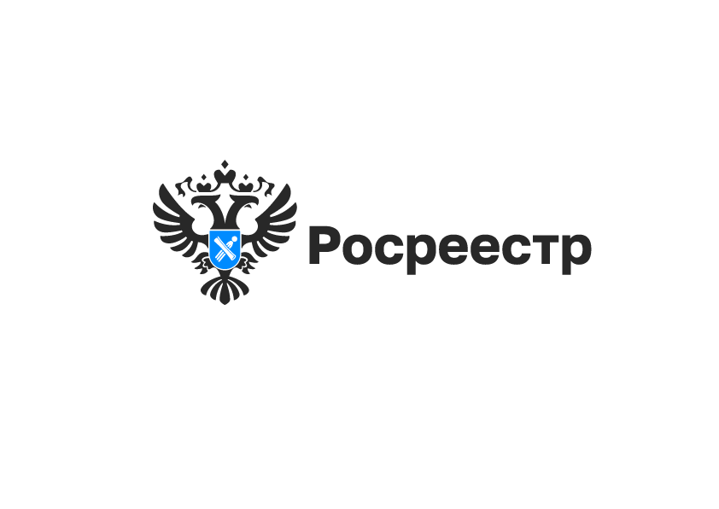

**Новосибирский Росреестр ответит на вопросы**

В среду, 24 августа 2022 года, для жителей Новосибирской области региональный Росреестр проводит «горячую» телефонную линию по вопросам оформления недвижимого имущества по нотариальным документам.

Как оформить права на недвижимость в порядке наследования?

В каких случаях документы для регистрации прав можно предоставить в Росреестр через нотариуса?

В какие сроки будут зарегистрированы права по нотариальным документам?

На эти и другие вопросы граждан ответит главный специалист-эксперт межмуниципального Бердского отдела Управления Росреестра Ольга Анатольевна Носова.

Номер телефона «горячей линии» 8 (383 41) 21096, звонки принимаются с 13:00 до 15:00.